市北初和田校区家具校具采购需求
预算编号：0626-000190619
预算金额：1730000元

一、项目概况
上海市静安区市北初级中学西校(和田路410号)，需采购一批新的配套设施设备，以供学校教学使用。
各房间数量：办公室27间，教室11间，会议室2间，乒乓房1间，体操房1间，演讲厅1间。

二、投标单位资质
- 符合《中华人民共和国政府采购法》第二十二条规定的供应商、《上海市政府采购供应商登记及诚信管理办法》已登记入库的供应商。
- 近三年未被列入“信用中国”网站( www.creditchina.gov.cn)失信被执行人名单、重大税收违法案件当事人名单和中国政府采购网( www.ccgp.gov.cn)政府采购严重违法失信行为记录名单的供应商。
- 参加政府采购活动前三年内在经营活动中没有重大违法记录书面声明。
- 本项目不采购进口产品。
- 本项目不接受联合体投标。
- 本项目仅面向中、小、微企业供应商采购。

三、技术需求
1、供应商所投产品必须满足符合GB 18584家具中有害物质限量、GB/T 32487塑料家具通用技术条件、GB 24820 实验室家具通用技术条件、GB 28481塑料家具中有害物质限量、GB/T 30646涂料中邻苯二甲酸酯含量的测定气相色谱/质谱联用法、GB/T 40971家具产品及其材料中禁限用物质测定方法多环芳烃、GB/T 37639 塑料制品中多溴联苯和多溴二苯醚的测定气相色谱-质谱法、GB/T 12000塑料暴露于湿热、水喷雾和盐雾中影响的测定、GB/T 9341塑料弯曲性能的测定、GB/T 3324木家具通用技术条件、GB/T 3325金属家具通用技术条件、GB/T 1952.1软体家具沙发、GB/T 2384木制写字桌、GB/T 28200钢制储物柜(架)技术条件、GB 28008 家具结构安全技术规范、GB/T 39600人造板及其制品甲醛释放量等级且甲醛释放量≤0.050mg/m³或GB 18580室内装饰装修材料人造板及其制品中甲醛释放限量甲醛释放量≤0.050mg/m³的要求，所有产品均需符合最新技术条件标准。
2、投标人须提供由国家认可的具有 CMA 标识的第三方检测报告，报告出具时间不早于 2024 年 6 月 1 日，覆盖投标主要原辅材料：各类板材、实木、油漆、胶水、五金配件等。（详见五、检测报告的要求）
3、投标人须标明拟投主要原辅材料——各种板材、实木、油漆、胶水、五金配件的品牌、产地和等级。
4、投标单位需提供实物样品的检测报告（详见五、检测报告的要求）。
5、采购、出样的要求、数量等具体内容见附件。
6、报价的组成：报价总价为货物送达采购人指定地点、经采购人验收合格并交付使用的所有可能发生的费用，包括：货物（含设备、配件、辅助材料）生产供应、保管、运输、保险费、产品检验检测、拆卸、搬运、安装、调试、人员培训、税收、售后服务。
7、交货期：合同签订后20 天内送达指定地点（详见一、项目概况）（质保期内免费提供一次校内二次搬运服务）。
8、详实的售后服务方案（包含但不限于以下内容）
1）投标产品售后服务要求：投标人必须提供所投产品整体不少于五年的免费质保期，质保期内提供质量“三包”，并免费上门服务。提供定期上门巡检，发现问题及时解决。质保期外投标人须提供终身保养服务承诺，继续提供产品使用的技术支持，包括产品维修及零配件的供应，应长期负责维修服务（包含零配件的维修报价且给予按照市场价不高于七折的优惠）。
2）售后服务响应要求：符合GB/T 37652《家具售后服务要求》，有售后服务专线，保证在接到故障报修电话后能及时上门解决问题。投标人需提供全年7×24 小时上门服务(所有零配件质保期内免费上门更换)，做到1 小时内电话响应、3 小时内到达现场、12 小时内修复（如无法修复须提供备用产品）。
3）维保服务要求：产品质量保证、维修服务、保养指导、零配件更换、定期保养建议等。
4）备品备件要求：投标供应商需尽可能全面的考虑到实际产品使用中容易损坏或定期更换的零配件，并有一定的配件储备便于第一时间的更换、维修。（需提供备品备件清单）
9、项目完成，货物交付、送至现场安装完毕后，由采购人任意抽取货物3 件，送到国家级检测中心进行破环性检测，如检测结果不合格，采购人有权退回所有产品，并由投标人承担违约责任、退还已支付款项，投标人需提供承诺函。
10、付款方式：合同签订后支付合同总价50%，之后全部设备到校安装完成并验收合格后再支付尾款50%。
11、服务方案
1）有完整、合理、可行的整体实施规划服务方案，包含但不限于对前期现场的复尺计划安排、设计深化及走线方案的理解等。
2）投标单位需提供品控管理方案，包括含品控管理部门和专门品控管理人员的描述等。
3）产品运输及安装方案：包括运输过程中的产品包装、防潮处理、标识说明等方案；安装过程中安装准备、安装流程及注意事项的介绍。
4）履约验收方案：
（1）验收时间与方式：按合同约定验收时间一次性整体验收。
（2）验收程序：
前期准备：审核合同条款、技术参数、服务承诺等文件；根据采购需求及合同约定制定验收标准，包括配合采购人进行产品外观检查、功能测试及其验收过程中的疑问解答等；通知供应商及参与方验收时间、地点及要求；
实施验收：步骤1供应商自检，供应商提交自检报告及交付物品清单；步骤2现场核查，对照合同及验收标准，逐项核查货物数量、质量、性能或服务成果；步骤3问题反馈，发现不符合项时，当场提出整改要求并记录；
验收结论：验收合格，由实际使用方签署《静安区教育系统设施设备验收单》，根据合同约定付款方式支付资金；验收不合格，要求供应商限期整改并重新验收。
（3）验收标准：符合合同约定的技术参数、服务内容；符合国家/行业标准；无转包及违法分包、假冒伪劣等违约行为。
5）投标单位需提供拟从事本项目的服务团队成员情况介绍（包含服务团队人员的名单和履历、技术能力、专业资格证、职称证明、社保缴纳情况等）。
12、投标单位需根据项目实施的针对性、合理性提供合理化建议及增值、优惠服务方案。
13、承诺函：投标单位需提供书面保证实际交付产品，其各项技术参数、性能指标及质量标准，不低于投标文件中随附的有效原材料检测报告，且实际交付产品需满足招标要求。
14、本项目核心产品：课桌椅。

四、实物样品要求
投标单位需提供与招标要求规格、参数一致的样品，并提供样品的全性能检测报告。对中标供应商的样品进行封样并由采购人保管，作为验收的依据之一，其余投标应商的样品在项目结果公告发布后7 个工作日内通知退还。中标供应商的样品于交货并通过验收后由采购人退还。

五、检测报告的要求（提供最新标准的检测报告）
1、主要原辅材料检测报告（必须有由国家认可的具有 CMA 标识的第三方检测报告，报告出具时间不早于 2024 年 6 月 1 日，检测报告复印件加盖投标供应商公章，原件备查。）
- 饰面多层板：符合GB/T 34722、GB 8642、GB 18580、GB/T 35601、GB/T 39600要求，其中，外观质量（表面无划痕、无压痕、无透底、无纸板错位、颜色不匹配、光泽不均、无鼓包显现）；理化性能（表面耐磨、表面耐污染腐蚀、表面耐龟裂达到4 级以上；表面胶合强度≥0.6MPa；横向静曲强度的平均值≥19Mpa、最小值≥18 Mpa）；甲醛释放量≤0.025mg/m³,挥发性有机物（TVOC）≤70μg/m³；平板状建筑材料及制品的燃烧性能等级B₁(B)级的检测报告。
- 饰面刨花板：符合GB/T 34722、GB/T 17657、GB/T 35601、GB/T 39600要求，其中，静曲强度≥20Mpa，板面握螺钉力≥1400N、表面胶合强度≥1Mpa、甲醛释放量≤0.025mg/m³，苯、甲苯、二甲苯、TVOC均未检出的检测报告。
- 实木多层板：符合GB/T 34722浸渍胶膜纸饰面胶合板和细木工板、GB/T 9846普通胶合板、GB/T17657人造板及饰面人造板理化性能试验方法、GBT 35601绿色产品评价人造板和木质地板、GB/T 39600人造板及其制品甲醛释放量分级要求，其中，静曲强度≥20Mpa，板面握螺钉力≥1400N、胶合强度≥1Mpa、甲醛释放量≤0.025mg/m³，苯、甲苯、二甲苯、TVOC 未检出均未检出的检测报告。
- 封边条：符合QB/T 4463，可迁移元素(可溶性重金展)：铅(Pb)≤90mg/kg、镉（Cd）≤75mg/kg、铬Cr≤60mg/kg，汞(Hg)≤60mg/kg、砷(AS)≤25mg/kg、钡(Ba)≤1000mg/kg、锑(Sb)≤60mg/kg、硒(Se)≤500mg/kg，邻苯二甲酸酯DBP、BBP、DEHP、DNOP、DINP、DIDP)的总量≤0.1%要求。不含多溴联苯(PBB)及多溴联苯醚(PBDE)）的检测报告。
- 塑粉：符合HG/T 2006、HG/T 3590、GB/T 35602、GB 18581要求，其中，附着力-干附着力；铅笔硬度（内聚破坏中擦伤）≥2H，耐冲击性(正向冲击)50cm，耐人工气候老化性变色≤2 级，失光≤2 级，无粉化、起泡、开裂、剥落等异常现象，耐湿性无异常；有害物质限理（总铅（限色漆、腻子和醇酸清漆）、可溶性重金属含量（限色漆、腻子和醇酸清漆）镉、铬、汞，均未检出）；重金属元素含量-铅、镉、六价铬、汞均未检出的检测报告；
- 阻尼三节静音导轨：符合QB/T 2454要求，过载要求：猛关或猛开；拉出安全性；耐腐蚀要求，耐久性达到≥12万次的要求的检测报告。
- 铰链：符合QB/T 2189 要求，耐久性≥12万次开合无损；符合垂直静载荷、水平静载荷、耐久性、下沉量的标准要求的检测报告。
- 高弹海绵：符合GB/T 10802 要求，其中回弹率≥60%，拉伸强度≥90kPa，伸长率≥200%，75%压缩永久变形≤7%，座面密度≥30kg/m³，甲醛释放量≤0.05mg/m²·h的检测报告。
- 皮革：符合GB/T 16799、QB/T 2709、QB/T 2710 要求，其中摩擦色牢度≥4级， 耐折牢度（50000次)无裂纹， 撕裂力≥80N，伸长率≥60%，禁用偶氮染料≤20mg/kg，游离甲醛≤20mg/kg，挥发性有机化合物（VOC）≤30mg/kg的检测报告。
- 三合一连接件：投标人提供符合GB/T 28203标准，其中三合一偏心连接件偏心体抗压强度≥280N，三合一偏心连接件预埋螺母抗拉强度应 ≥600N，三合一偏心连接件中连接螺杆螺纹与预埋螺母的抗拉强度应 ≥800N，三合一偏心连接件中偏心体与连接螺杆的扭矩≥10N·m的检测报告。
- 水性底漆：投标人提供符合GB 18581、HJ 2537标准，其中甲醛含量≤5mg/kg，VOC含量≤30g/L的检测报告。
- 水性面漆：投标人提供符合GB 18581、HJ 2537标准，其中甲醛含量≤5mg/kg，VOC含量≤30g/L的检测报告。
- 塑料凳面板：符合GB/T 32487塑料家具通用技术条件要求，外观、耐老化性冲击强度的保持率≥60%；外观颜色变色评级≥3级、邻苯二甲酸酯、多溴联苯、多溴二苯醚；ISO21702塑料和其他非多孔表面的抗病毒活性测量要求， 乙型流感；GB/T12000塑料暴露于湿热、水喷雾和盐雾中影响的测定要求，耐盐雾200h；GB/T3398.1塑料硬度测定第1 部分：球压痕法要求，硬度（球压痕法）；GB/T 3682.1塑料热塑性塑料熔体质量流动速率（MFR）和熔体体积流动速率MVR）的测定第1 部分：标准方法要求，熔体质量流动速率的检测报告；
- 彩印钢板: 符合GB/T 11253要求，其中表面质量：钢板及钢带表面不得有气泡、裂纹、结疤、折叠和夹杂等对使用有害的缺陷。钢板及钢带不应有目视可见分层；力学性能：下屈服强度ReL≥300MPa、抗拉强度Rm≥450MPa、断后伸长率A≥35%；化学成分(质量分数):C≤0.22%、Si≤0.35%、Mn≤1.40%、P≤0.035%、S≤0.035%的检测报告；
2、投标人提供针对本次项目所列样品的检测报告（必须有由国家认可的具有 CMA 标识的第三方检测报告，报告出具时间不早于 2024 年 6 月 1 日，检测报告复印件加盖投标供应商公章，原件备查。）
- 屏风位办公桌：符合GB/T 3325 金属家具通用技术条件、GB18584 家具中有害物质限量的全性能检测报告；
- 课桌椅（核心产品）：符合QB/T 4071课桌椅的全性能检测报告；
- 研学椅：符合GB/T 3325 金属家具通用技术条件、GB18584 家具中有害物质限量的全性能检测报告；
- 研学桌：符合GB/T3325 金属家具通用技术条件、GB18584 家具中有害物质限量的全性能检测报告；
注：
1、 针对不同叫法的同一主要原辅材料及本次项目所列样品，其检测报告均予认可（如名称不一致，需注明需求中对应的主要原辅材料及本次项目所列样品的编号）。
2、以上检测标准仅供参考，以国家发布的最新标准为准。

六、其他
- 投标人提供近三年内类似业绩的中标通知书，中标公告及合同文本扫描件，合同文本（含采购人、项目名称及内容、交付日期、签订时间、合同供货清单等合同要素）的优先。
- 家具等设施设备的制造商或经销商，制造商提供制造商声明函，经销商提供制造商出具的销售可等其他相关材料等的优先。
- 投标人提供国家认可的质量管理体系认证证书、环境管理体系认证证书、职业健康安全管理体系认证证书、中国环境标志产品认证证书（认证单元：钢木家具、实木类家具、人造板类家具、软体家具四项皆提供）和CQC 中国环保产品认证证书（产品名称和系列、规格、型号：木制办公家具、木制教学家具两项皆提供）。（以上证明材料均须在有效期内）。
- 针对环境大气、水或其他污染治理所采取环保措施的科学性、针对性和有效性处理的协议、第三方证明或其他证明材料等。（以上证明材料均须在有效期内）

七、送样时间及地点
请投标单位于投标截止前一天9:00 至16:00送达并完成现场搭样，逾期不再接受任何实样。实样上应注明投标人的名称。将实物样品及所对应的检测报告复印件（加盖投标供应商公章，原件备查），送至和田路410号，联系人：华老师56727800、邵老师62821209。
注：1、主要原辅材料检测报告及实物样品检测报告的复印件（加盖投标供应商公章，原件备查）均需密封后同样品一同送达，并在封口处加盖公章，项目结束后实物样品在项目结果公告发布后10个工作日内通知退还；
2、请于规定时间内送样并安装完毕，过时不候。

样品清单：
序号 | 产品名称 | 产品规格W×D×H（mm） | 技术参数 | 数量 | 单位 | 参考图片（仅供参考）
1 | 屏风位办公桌 | 1400×1800×1200 | 基材：桌面厚度≥25mm饰面刨花板，柜体、侧板镀镁铝锌木纹彩印钢板，柜体板（厚度≥0.4mm厚彩印钢板面板+厚度≥18mm铝蜂窝复合+厚度≥0.4mm彩印钢板背板）。  印刷：采用辊涂印刷的方法，印刷各种图案，三涂三烘技术，涂刷独特的涂层，最后涂刷透明涂层或作亚光处理，提供出色的镜像效应和耐候性。  办公位：采用≥60mm 加厚精密铝合金型材屏风工位，屏风框架经高强度氧化拉丝处理，结构稳固、质感细腻，并配有系统集成高端嵌入式移动式电力轨道，轨道上搭配多功能国标插座模块及拓展接口，可自由滑动定位取电，布线隐蔽整洁，满足多设备同时供电需求。  每套工位带有侧柜，带锁可放置私人物品。  结构：一般采用板式结构，经开卷覆膜初剪-精剪冲孔-折弯-复合-热压/冷压-包装。  胶水：优质环保型胶水  五金件：优质五金配件。  主体：每层承重100kg--150kg。隔层尺寸可根据具体要求订制。  小样要求：提供300×300mm的铝蜂窝复合材质小样，保留一边切面，能看到切面材质。 | 1 | 位 | 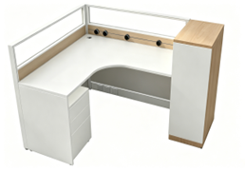
2 | 课桌椅（核心产品） | 课桌600×450×H （670-820mm），课椅400×385×H（380-480mm） | 一、面板：  1.材质：采用 ABS耐冲击塑料一级新料一体注塑成型。不得采用回收料生产。面板内嵌两根铝管，铝管内有十字支撑，铝管尺寸≥15×15mm。铝管和桌面注塑一次成型，以增加抗变形与压裂能力；塑料完全包裹铝管,铝管不变形且无法取出。  2.尺寸：≥600×450，厚度≥20mm。3.功能：（1）靠胸前处有一內弧造型设计。（2）面板前端设置一冂字型防滑落凸条，总长度为≥1000mm。（3）四周及底部完全倒圆角，光滑不刮手。（4）表面需有细纹咬花。  二、书箱：  1.材质：采用PP塑料一级新料一体注塑成型。书箱面板材质光滑无毛边，不可采用回收料生产。2.尺寸：外径≥500*360*105mm，内径：≥420*330*90mm  3.功能：（1）书箱底部向后倾斜2度，保证所放置物品的稳定性，并设有三角形通风孔，可保持书箱内部干爽清洁。（2）面板与书箱由螺丝锁付，不能轻易拆卸，保持产品完整性。（3）书箱前端的下方设置有两个长型凹形笔槽；尺寸分别为≥245×20mm和≥170×20mm，笔槽两端有三角形排水孔设计。（4）书箱两侧各有一个挂钩，挂钩与书箱一体成型。挂钩尺寸≥50×35×18mm。挂钩在静止状态下可以承载≥20KG的挂物承重。（5）书箱底部内嵌2根U型镀锌扁铁，扁铁尺寸≥420*15mm,厚度6mm，扁铁和书箱注塑一次成型，以增加抗变形与压裂能力；塑料包裹住扁铁，扁铁不变形且无法取出.  三、靠背  1.材质：采用PP塑料一级新料一体注塑成型。不可采用回收料生产。2.尺寸≥400×280mm。3.靠背整体呈圆弧状，可以更好的贴合背部，靠背中间有椭圆型散热孔。4.靠背上方有一个T型的提手孔，方便搬运。T型孔下方可以安装一个活动挂钩，挂钩尺寸≥45×35×25 mm,静止状态可以挂≥10KG的物件。5.靠背与钢管结合方式采用直插式，无螺丝外露，不得有摇晃现象。  四、坐垫  1.材质：采用PP塑料一级新料一体注塑成型。不可采用回收料生产。2.尺寸：≥400×385mm。3.座垫中间有一内陷，可使坐下时臀部能服贴座垫，座垫中间有椭圆型通风孔，起到散热作用，进而达到长时间乘坐臀部不劳累.  五、桌椅钢架：  1.材质及形状：采用正圆型光亮钢管组合焊接而成，结构牢固，无脱焊、虚焊、焊穿等缺陷。钢架为L型。2. 正圆型光亮钢管尺寸：下架Ø≥36×2.0mm，上架Ø≥28×1.5mm，横梁Ø≥25.4×1.5，其他钢板厚度≥1.5mm。3. 表面涂装：焊接完成后的钢管架，经抛丸强化处理。外表采用一级环保粉末涂料，经高温烘烤固化，耐腐蚀、抗冲击，符合相关标准的规定。  4.手摇升降机构：  （1）结构与材质：采用蜗轮蜗杆结构，内置金属齿轮升降调节，手摇无极升降；（2）桌子调节高度范围≥670-820mm，椅子调节高度范围≥380-480mm，钢管外侧有丝网印刷的高度标尺。  六、脚垫：  1.材质：采用PP加纤维改性，耐冲击塑料一体注塑而成。钢板螺丝加固，底部设有条状防滑凸条，坚固耐磨不易脱落。 | 1 | 套 | 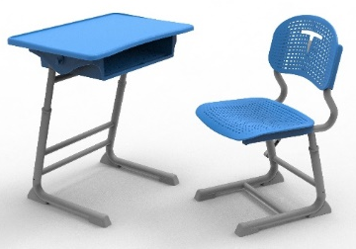
2 | 铝管截面小样 | 铝管截面外形尺寸15*15mm，长度大于400mm | 铝管截面能清楚的看到内部十字支撑。 | 1 | 根
3 | 研学椅 | 570×585×总高810（座高450） | 整体材质：座靠采用高回弹海绵 + 100%涤纶网布， 扶手/背框采用全新 PP+30% GF 注塑一体成型，椅架采用优质碳素钢，联排件采用尼龙材质：脚轮采用静音万向空心轮轮。整张椅子承重150kg  靠背：靠背框架采用全新 PP+30% GF 一体注塑成型，外包面料采用高密度100%涤纶网布，克重≥335g/m²，幅宽≥142cm，耐磨≥50000转，亲肤耐磨面料，透气亲肤，防污易清洁。靠背高度≥410mm，靠背最大宽度≥455mm。  座板软包：座面宽度≥435mm，座面深≥460mm，座面离地高度≥450mm，座框采用全新 PP+30% GF 一体注塑成型，内置高密度高回弹定型海绵，回弹性好，外包面料材质为：100%涤纶网布，克重≥335g/m²，幅宽≥142cm，耐磨≥50000转，久坐不塌陷；座面采用微凹弧形设计，贴合臀部曲线，分散臀部压力。椅座与椅架内置折叠转轴，实现座椅一键折叠收纳，大幅节省空间。  扶手与椅架：椅架采用优质碳素钢椭圆管≥20mm×50mm，管壁≥1.2mm，扶手采用全新 PP+30% GF 一体注塑成型，扶手宽≥50mm，扶手长≥194mm。X 型交叉结构，椅架结构稳固，表面经哑光喷涂处理，光亮平整、无颗粒渣点、颜色均匀，线条流畅。  联排功能：椅身左右两侧内置圆形联排尼龙卡扣，直径≥37mm，厚度≥23mm，无需额外工具，即可快速将多把椅子联排固定，联排后结构稳固，无晃动。  脚轮：采用静音万向空心轮（不少于2个，带止滑功能，轮子制动；），直径≥60mm，顺滑无噪音，不伤地面，移动灵活；双轮设计提升承重与稳定性。 | 1 | 张 | 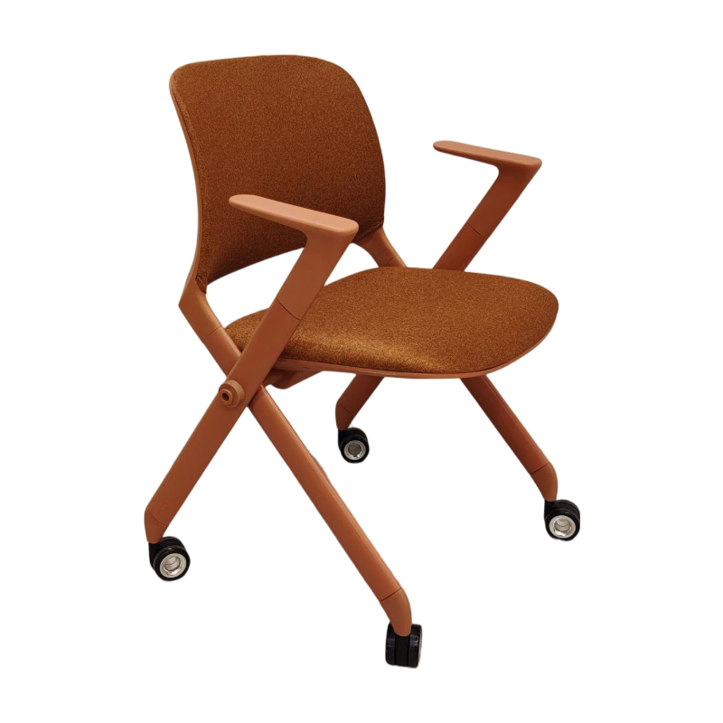
4 | 研学桌 | 1400×600×760 | 材质：桌面内部采用≥18mm厚实木多层板，所有板材均要进行干燥处理，含水率≤12%。桌面正面及四边均采用ABS工程塑料一次成型包裹，桌面上面ABS厚度为≥7mm，桌面四边厚度为≥14mm厚，桌面四周倒圆角，无尖锐突出。所有板材均要进行干燥处理，含水率≤12% 。产品全白无结巴，无黑点无红点，不漂白且无虫蛀、活节、开裂、缺棱和变形翘曲等缺陷。  脚架：脚是铝压铸模具弯管脚，可折叠。立柱：采用优质≥φ50MM 圆形冷轧管 （壁厚≥2MM)台脚：采用优质铝合金模具压铸技术一体成型 ，连接杆：采用优质≥φ50MM 圆形冷轧管（壁厚≥2MM) 结构稳定脚轮：采用优质≥φ65MM 尼龙万向带不少于2个，带止滑功能静音脚轮。可收纳加脚轮及刹车装置一级冷轧钢管， 表面处理后高温静电喷涂 。 | 1 | 张 | 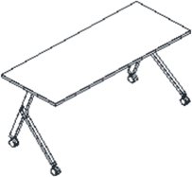
注：本项目核心产品为：课桌椅。

采购清单：
序号 | 产品名称 | 产品规格W×D×H（mm） | 技术参数 | 数量 | 单位 | 参考图片（仅供参考）
1 | 屏风位办公桌 | 1400×1800×1200 | 基材：桌面厚度≥25mm饰面刨花板，柜体、侧板镀镁铝锌木纹彩印钢板，柜体板（厚度≥0.4mm厚彩印钢板面板+厚度≥18mm铝蜂窝复合+厚度≥0.4mm彩印钢板背板）。  印刷：采用辊涂印刷的方法，印刷各种图案，三涂三烘技术，涂刷独特的涂层，最后涂刷透明涂层或作亚光处理，提供出色的镜像效应和耐候性。  办公位：采用≥60mm 加厚精密铝合金型材屏风工位，屏风框架经高强度氧化拉丝处理，结构稳固、质感细腻，并配有系统集成高端嵌入式移动式电力轨道，轨道上搭配多功能国标插座模块及拓展接口，可自由滑动定位取电，布线隐蔽整洁，满足多设备同时供电需求。  每套工位带有侧柜，带锁可放置私人物品。  结构：一般采用板式结构，经开卷覆膜初剪-精剪冲孔-折弯-复合-热压/冷压-包装。  胶水：优质环保型胶水  五金件：优质五金配件。  主体：每层承重100kg--150kg。隔层尺寸可根据具体要求订制。 | 139 | 位
2 | 办公椅 | 570×660×1120-1240 | 基材：内衬板采用优质环保的厚度≥12mm多层曲木板。 所有板材均要进行干燥处理，含水率≤12%。  框架：黑色尼龙加玻纤背架，带活动头枕和腰靠，PP料T型分体扶手。  坐垫、靠背：靠背，坐垫采用麻绒面料，靠背采用网布，要求延伸力小，透气性好，抗撕裂强度大。  海绵：采用35-40密度高回弹海绵，靠背、座面各取适应密度的海绵，软硬适中，回弹力35%以上，75%压缩永久变形≤6%。  五星脚：中班蝴蝶底盘带原位锁定，配黑杆、尼龙高脚和黑色专用轮。 胶水：优质环保型胶水。 五金件：优质五金连接件。 | 139 | 把 | 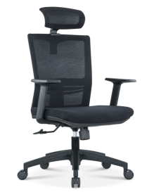
3 | 文件柜 | 900×400×1850 | 基材：采用优质冷轧钢板，面板件采用≥1.0mm钢板，加强筋件采用1.5mm-2.5mm钢板，表面处理为静电粉末喷涂，经清洗，除油、磷化等七个前置处理程序，确保质量完美。  胶水：优质环保型胶水。  五金件：优质五金配件。  主体：柜体分为上玻璃对开门中间带有两个抽屉下部实门组合，上门玻璃采用≥5mm厚的有机玻璃，玻璃门高度≥800mm×宽度450mm，内含层板均分两层每层尺寸为≥900×400×400mm，中间抽屉尺寸为≥450×400×150mm，下门实门高≥800mm×宽度≥450mm，开门内有一层层板均分两层，每层尺寸≥900×400×400mm,底部≥50mm高踢脚线。上下门及中间抽屉各安装1组机械钥匙锁。 | 139 | 个 | 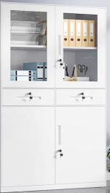
4 | 茶水柜 | 800×400×800 | 台面表面为ABS工程塑料一次成型，内衬厚度≥18mm饰面多层板，预留槽位可内嵌全自动电热烧水设备，预留槽位尺寸245×205mm,台面总厚度≥25mm。10A五孔电源插座一个，其余采用厚度≥18mm的饰面多层板，厚度≥1.5mm同色优质PVC封边。封边条修整后表面无毛刺。优质五金配件，采用具有环保、耐热、耐水、粘性强特点的环保胶水。  主体：柜体分为上下均分木质边框钢化玻璃对开门结构，每扇门尺寸为≥375×510mm，每组门内含≥1层置物隔板上下均分≥2层，每层层高为≥255mm。  下面为均分为双抽屉，尺寸为≥140×375mm,踢脚线高度为≥60mm。配不锈钢拉手。 | 26 | 个 | 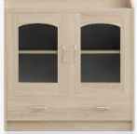
5 | 会议桌 | 4000×1500×760 | 基材：环保型饰面刨花板制作，板材厚度≥25mm。配升降插座，所有板材均要进行干燥处理，含水率≤12%。  桌架：采用一体浇筑成型，壁厚≥1.5mm，表面氧化处理，防锈钫超，采用金属粉末喷涂，含移动插座道轨，含2个移动插座。  饰面：正反三聚氰胺贴面，表面不可留有压痕、划伤、斑点和凹凸不平，同批产品不得出现明显色差。  封边：厚度≥1.5mm同色优质PVC封边。  胶水：优质环保型胶水。  五金件：优质五金配件。 | 2 | 张 | 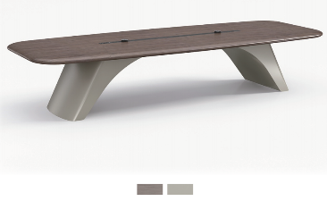
6 | 圈椅 | 540×600×750；坐高450 | 基材：座板及靠背扶手采用松木实木与实木多层板，所有板材均要进行干燥处理，含水率≤12%。  面料：正视面采用优质皮革，厚度≥1.0mm。皮面光泽度好，透气性强，柔软且富有弹性。  海绵：采用35-40密度高回弹海绵，靠背、座面各取适应密度的海绵，软硬适中，回弹力35%以上，75%压缩永久变形≤6%。  脚架：采用国产钢结构，壁厚≥1.0mm，底部配有防滑脚垫。  胶水：优质环保型胶水。  五金件：优质五金配件。 | 60 | 张 | 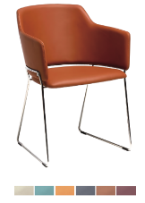
7 | 收纳柜 | 1340×450×450 | 基材：采用优质实木多层板，厚度≥18mm,所有板材均要进行干燥处理，含水率≤12%。  导轨尺寸≥300×18×25mm，材质：ABS，螺丝孔位间距198mm。  收纳盒尺寸≥430×305×100mm，材质：PP新料一次性注塑成型； 配≥8个。  油漆：优质环保型油漆。  胶水：优质环保型胶水。  五金件：优质五金配件。 | 20 | 个 | 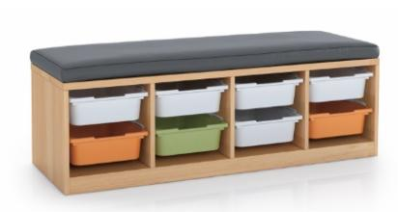
8 | 货架 | 900×450×2000 | 基材：采用优质冷轧钢板，底框厚度≥1.2mm,立柱厚度≥1.3mm,立横撑厚度≥1.2mm,挂板厚度≥0.8mm，隔板厚度≥1.0mm，档书条厚度≥0.8mm，侧板及厚度≥0.7mm，冲压成型，钢板经高温粉体烤漆。  涂装：涂膜厚50-70μm，具有良好的耐腐蚀和耐冲击性。表面应无毛刺，划痕，露底，针孔和花斑等缺陷。  胶水：优质环保型胶水。  五金件：优质五金配件。  主体：货架分为上下≥三层，每层高度≥660mm。 | 10 | 个 | 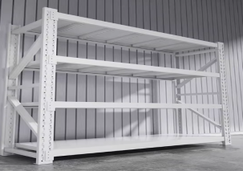
9 | 课桌椅（核心产品） | 课桌600×450×H （670-820mm），课椅400×385×H（380-480mm） | 一、面板：  1.材质：采用 ABS耐冲击塑料一级新料一体注塑成型。不得采用回收料生产。面板内嵌两根铝管，铝管内有十字支撑，铝管尺寸≥15×15mm。铝管和桌面注塑一次成型，以增加抗变形与压裂能力；塑料完全包裹铝管,铝管不变形且无法取出。  2.尺寸：≥600×450，厚度≥20mm。3.功能：（1）靠胸前处有一內弧造型设计。（2）面板前端设置一冂字型防滑落凸条，总长度为≥1000mm。（3）四周及底部完全倒圆角，光滑不刮手。（4）表面需有细纹咬花。  二、书箱：  1.材质：采用PP塑料一级新料一体注塑成型。书箱面板材质光滑无毛边，不可采用回收料生产。2.尺寸：外径≥500*360*105mm，内径：≥420*330*90mm  3.功能：（1）书箱底部向后倾斜2度，保证所放置物品的稳定性，并设有三角形通风孔，可保持书箱内部干爽清洁。（2）面板与书箱由螺丝锁付，不能轻易拆卸，保持产品完整性。（3）书箱前端的下方设置有两个长型凹形笔槽；尺寸分别为≥245×20mm和≥170×20mm，笔槽两端有三角形排水孔设计。（4）书箱两侧各有一个挂钩，挂钩与书箱一体成型。挂钩尺寸≥50×35×18mm。挂钩在静止状态下可以承载≥20KG的挂物承重。（5）书箱底部内嵌2根U型镀锌扁铁，扁铁尺寸≥420*15mm,厚度6mm，扁铁和书箱注塑一次成型，以增加抗变形与压裂能力；塑料包裹住扁铁，扁铁不变形且无法取出.  三、靠背  1.材质：采用PP塑料一级新料一体注塑成型。不可采用回收料生产。2.尺寸≥400×280mm。3.靠背整体呈圆弧状，可以更好的贴合背部，靠背中间有椭圆型散热孔。4.靠背上方有一个T型的提手孔，方便搬运。T型孔下方可以安装一个活动挂钩，挂钩尺寸≥45×35×25 mm,静止状态可以挂≥10KG的物件。5.靠背与钢管结合方式采用直插式，无螺丝外露，不得有摇晃现象。  四、坐垫  1.材质：采用PP塑料一级新料一体注塑成型。不可采用回收料生产。2.尺寸：≥400×385mm。3.座垫中间有一内陷，可使坐下时臀部能服贴座垫，座垫中间有椭圆型通风孔，起到散热作用，进而达到长时间乘坐臀部不劳累.  五、桌椅钢架：  1.材质及形状：采用正圆型光亮钢管组合焊接而成，结构牢固，无脱焊、虚焊、焊穿等缺陷。钢架为L型。2. 正圆型光亮钢管尺寸：下架Ø≥36×2.0mm，上架Ø≥28×1.5mm，横梁Ø≥25.4×1.5，其他钢板厚度≥1.5mm。3. 表面涂装：焊接完成后的钢管架，经抛丸强化处理。外表采用一级环保粉末涂料，经高温烘烤固化，耐腐蚀、抗冲击，符合相关标准的规定。  4.手摇升降机构：  （1）结构与材质：采用蜗轮蜗杆结构，内置金属齿轮升降调节，手摇无极升降；（2）桌子调节高度范围≥670-820mm，椅子调节高度范围≥380-480mm，钢管外侧有丝网印刷的高度标尺。  六、脚垫：  1.材质：采用PP加纤维改性，耐冲击塑料一体注塑而成。钢板螺丝加固，底部设有条状防滑凸条，坚固耐磨不易脱落。 | 528 | 套
10 | 小讲台 | 680×480×升降680-1000 | 基材：桌面采用抗倍特板一体成型，厚度≥12mm,所有板材均要进行干燥处理，含水率≤12%。  桌架：桌架尺寸上方铝外罩直径≥68mm×1mm；下铁管管直径≥52mm×3mm；下方弧形铁管直径≥32mm×1.5mm；桌面连接铁皮厚3mm；钢架采用满焊焊接，经高温粉体烤漆，长时间使用也不会产生表面漆剥落现象。  功能：桌架内置液压升降装置，只需轻轻一拉，桌面即可随意调整高度，桌架底部可配置轮子。  封边：厚度≥1.5mm同色优质PVC封边。  胶水：优质环保型胶水。  五金件：优质五金配件。 | 11 | 张 | 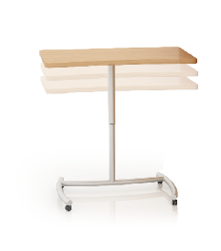
11 | 办公桌 | 1400×700×750/侧柜1400×400×650 | 基材：环保型饰面刨花板制作，厚度≥18mm,桌面配有线槽及配插电，所有板材均要进行干燥处理，含水率≤12%。  饰面：正反三聚氰胺贴面，表面不可留有压痕、划伤、斑点和凹凸不平，同批产品不得出现明显色差。  封边：厚度≥1.5mm同色优质PVC封边。  桌架：采用国产钢结构，壁厚1.5mm。  涂装：涂膜厚50-70μm，具有良好的耐腐蚀和耐冲击性。表面应无毛刺，划痕，露底，针孔和花斑等缺陷。  胶水：优质环保型胶水。  五金件：优质五金配件。  主体：桌面尺寸≥1400mm×700mm，厚度≥25mm，配侧柜，侧柜尺寸≥1400mm×400mm×650mm，侧边柜左侧有3层抽屉，每层高≥200mm，中间柜体带有一层隔板，上下均分层高≥300mm，右侧柜体为机箱柜，机箱柜内空尺寸为≥400mm×600mm。 | 11 | 位 | 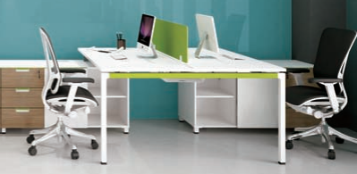
12 | 研学椅 | 570×585×总高810（座高450） | 整体材质：座靠采用高回弹海绵 + 100%涤纶网布， 扶手/背框采用全新 PP+30% GF 注塑一体成型，椅架采用优质碳素钢，联排件采用尼龙材质：脚轮采用静音万向空心轮轮。整张椅子承重150kg  靠背：靠背框架采用全新 PP+30% GF 一体注塑成型，外包面料采用高密度100%涤纶网布，克重≥335g/m²，幅宽≥142cm，耐磨≥50000转，亲肤耐磨面料，透气亲肤，防污易清洁。靠背高度≥410mm，靠背最大宽度≥455mm。  座板软包：座面宽度≥435mm，座面深≥460mm，座面离地高度≥450mm，座框采用全新 PP+30% GF 一体注塑成型，内置高密度高回弹定型海绵，回弹性好，外包面料材质为：100%涤纶网布，克重≥335g/m²，幅宽≥142cm，耐磨≥50000转，久坐不塌陷；座面采用微凹弧形设计，贴合臀部曲线，分散臀部压力。椅座与椅架内置折叠转轴，实现座椅一键折叠收纳，大幅节省空间。  扶手与椅架：椅架采用优质碳素钢椭圆管≥20mm×50mm，管壁≥1.2mm，扶手采用全新 PP+30% GF 一体注塑成型，扶手宽≥50mm，扶手长≥194mm。X 型交叉结构，椅架结构稳固，表面经哑光喷涂处理，光亮平整、无颗粒渣点、颜色均匀，线条流畅。  联排功能：椅身左右两侧内置圆形联排尼龙卡扣，直径≥37mm，厚度≥23mm，无需额外工具，即可快速将多把椅子联排固定，联排后结构稳固，无晃动。  脚轮：采用静音万向空心轮（不少于2个，带止滑功能，轮子制动；），直径≥60mm，顺滑无噪音，不伤地面，移动灵活；双轮设计提升承重与稳定性。 | 191 | 张
13 | 研学桌 | 1400×600×760 | 材质：桌面内部采用≥18mm厚实木多层板，所有板材均要进行干燥处理，含水率≤12%。桌面正面及四边均采用ABS工程塑料一次成型包裹，桌面上面ABS厚度为≥7mm，桌面四边厚度为≥14mm厚，桌面四周倒圆角，无尖锐突出。所有板材均要进行干燥处理，含水率≤12% 。产品全白无结巴，无黑点无红点，不漂白且无虫蛀、活节、开裂、缺棱和变形翘曲等缺陷。  脚架：脚是铝压铸模具弯管脚，可折叠。立柱：采用优质≥φ50MM 圆形冷轧管 （壁厚≥2MM)台脚：采用优质铝合金模具压铸技术一体成型 ，连接杆：采用优质≥φ50MM 圆形冷轧管（壁厚≥2MM) 结构稳定脚轮：采用优质≥φ65MM 尼龙万向不少于2个，带止滑功能静音脚轮。可收纳加脚轮及刹车装置一级冷轧钢管， 表面处理后高温静电喷涂 。 | 40 | 张
14 | 演讲台 | 700×580×1180 | 基材：采用实木多层板，厚度≥18mm，表面贴是实木木皮，厚度≥0.6mm，所有板材均要进行干燥处理，含水率≤12%。  油漆：优质环保型油漆。  胶水：采用优质环保型胶水。  五金件：优质五金配件。 | 1 | 张 | 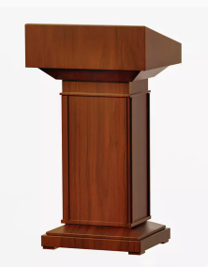
注：
1、项目需求中指出的技术标准与规范如有更新，应以最新的标准规范实施；
2、所有采购家具产品，均需经使用方确认最终的色样方可采购或制作，中标后价格不因具体颜色的调整而改变，报价时应综合考虑该因素。

